INSTITUCIÓN UNIVERSITARIA COLEGIO MAYOR DEL CAUCA

INGENIERÍA INFORMÁTICA

ESTADÍSTICAS DESCRIPTIVA
PARCIAL 2° CORTE EN R

PRESENTADO POR:
RUBÉN DARÍO VELASCO BURBANO

PRESENTADO A:
PHD. CRISTHIAN LEONARDO URBANO

POPAYÁN, CAUCA
2026
- Gráfico de barras: Jornada
El gráfico de barras muestra la frecuencia de estudiantes en cada jornada.
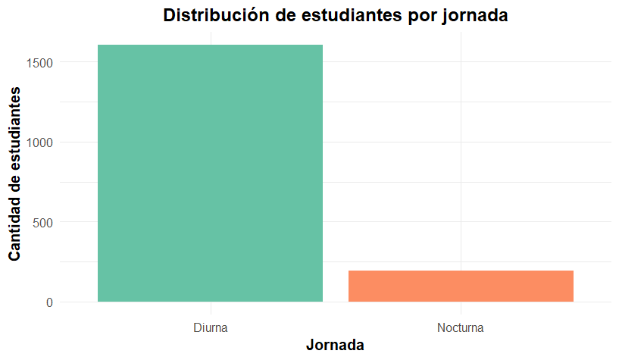
Se observa que la jornada diurna concentra la mayor cantidad de estudiantes, mientras que la jornada nocturna presenta una menor frecuencia. La distribución no es uniforme, ya que existe una categoría dominante claramente identificable.
- Histograma: Tiempo de desplazamiento
El histograma muestra la distribución de los tiempos de desplazamiento.
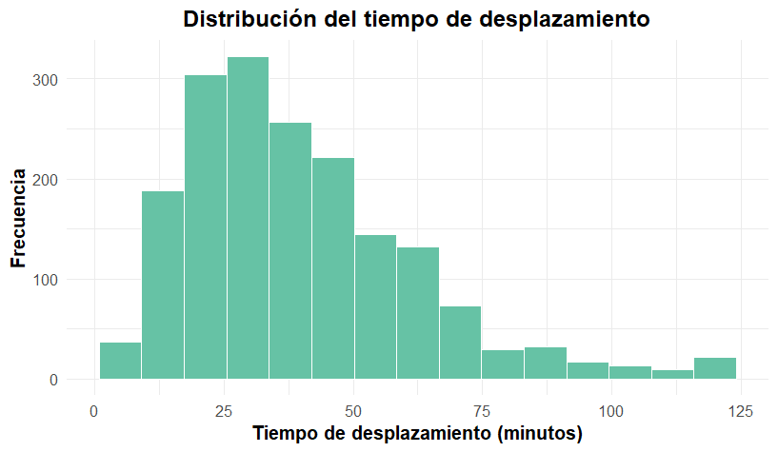
Se identifica una mayor concentración de datos en los intervalos de tiempo de desplazamiento bajo y medio, mientras que los valores altos aparecen con menor frecuencia. La distribución presenta una cola hacia la derecha, lo que indica la presencia de algunos valores mayores alejados del grupo principal.
- Boxplot: Promedio según beca
El boxplot muestra la distribución del promedio para cada categoría de beca.
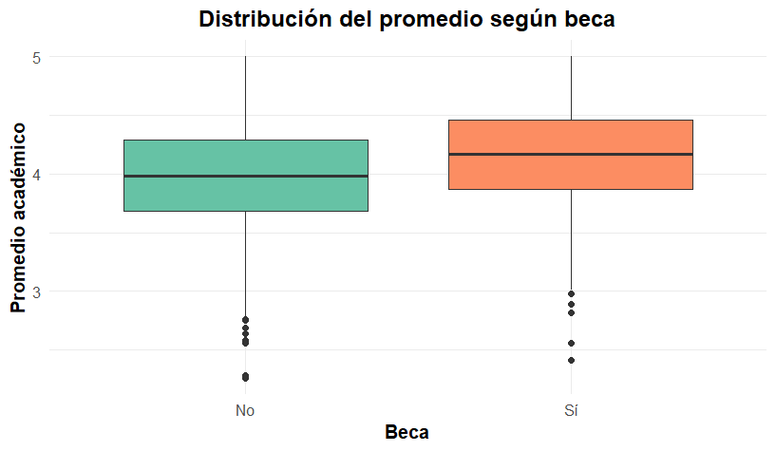
Se observa que las medianas de ambos grupos son cercanas. También se identifican posibles valores atípicos, lo que indica presencia de estudiantes con promedios alejados del comportamiento general.
- Boxplot: Horas de sueño según trabaja
El gráfico permite observar la distribución de horas de sueño según si el estudiante trabaja o no.
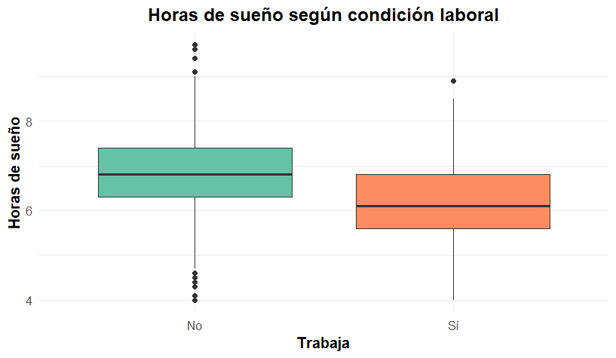
Se observa diferencia en la mediana entre los grupos, además de una variabilidad distinta, evidenciada en el tamaño de las cajas, que aunque es pequeño, existe. También pueden verse valores extremos en los estudiantes que no trabajan, indicando patrones de sueño poco comunes respecto al resto.
- Dispersión: Asistencia vs promedio
El diagrama de dispersión muestra la relación entre asistencia y promedio.
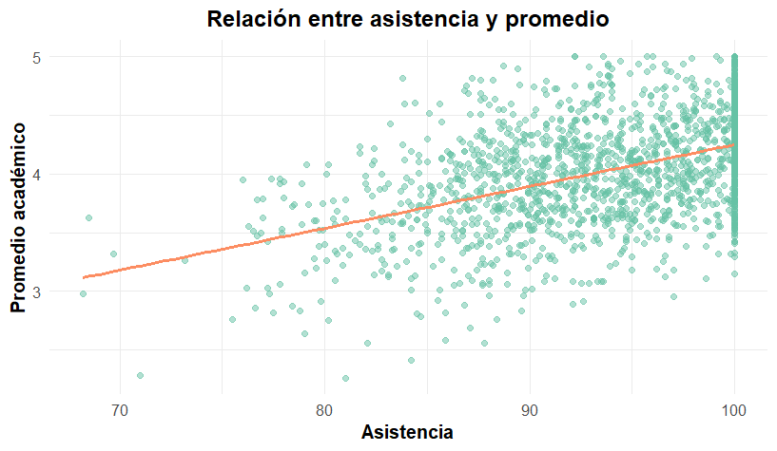
La nube de puntos presenta una tendencia ascendente, lo que indica que valores altos de asistencia tienden a asociarse con valores altos de promedio. Sin embargo, los puntos no están completamente alineados, lo que muestra dispersión en los datos.
- Correlación entre asistencia y promedio
El coeficiente de correlación es 0.469377.
Este valor indica una relación positiva moderada entre ambas variables, es decir, tienden a aumentar conjuntamente en los datos observados.
- Matriz de correlación
La matriz de correlación presenta los coeficientes de relación entre todas las variables numéricas.
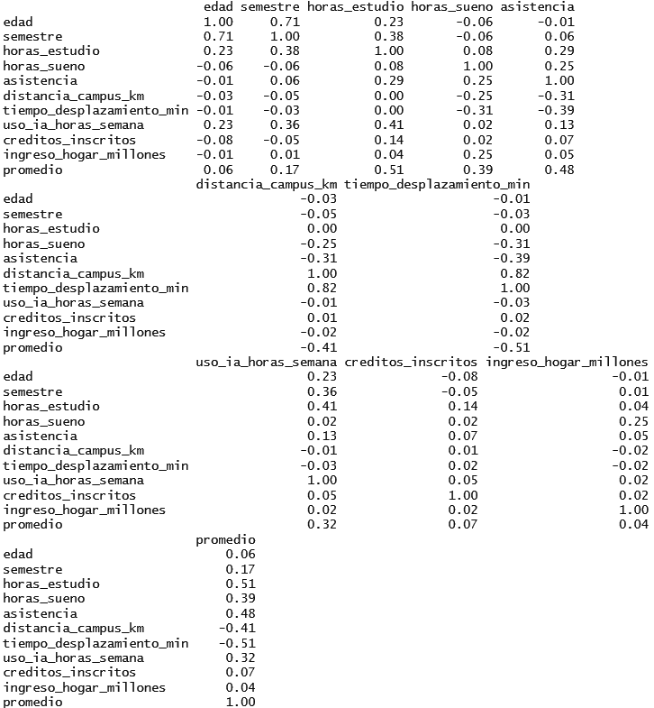

- Heatmap de correlaciones
El heatmap representa visualmente la matriz de correlación.
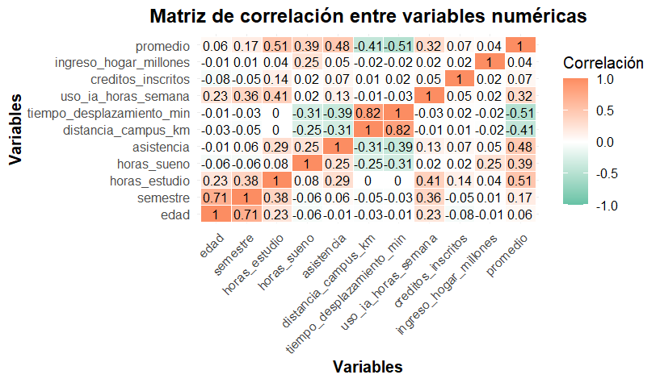
Los colores permiten identificar la intensidad y el tipo de relación:
- Tonos naranjas: correlación positiva
- Tonos verde magenta: correlación negativa
- Tonos claros: correlación cercana a cero
Se identifican zonas con mayor intensidad de color que indican relaciones más fuertes. Las áreas cercanas al blanco representan correlaciones débiles, mientras que los tonos más intensos representan relaciones más marcadas entre variables.

- Variables más relacionadas con el promedio
Las variables con mayor correlación con el promedio son:
- Horas de estudio (~0.51)
- Asistencia (~0.47)
- Horas de sueño (~0.38)
Estas presentan las relaciones más altas observadas en los datos.
- Relación positiva y negativa

- Relación positiva: Tiempo de desplazamiento y distancia al campus (~0.82), indicando que ambas variables aumentan conjuntamente en los datos.
- Relación negativa: Distancia al campus y horas de sueño (~ -0.25), lo que indica que cuando una aumenta, la otra tiende a disminuir en los datos observados.

